Муниципальное дошкольное образовательное учреждение
Центр развития ребенка – детский сад №10
г. Алексеевка Белгородской области

Дидактическое пособие
«Подводные пути»

для детей старшего дошкольного возраста

Подготовила педагог-психолог
Берестовая Светлана Васильевна

г. Алексеевка 2012
ПОЯСНИТЕЛЬНАЯ ЗАПИСКА

Понимая, как важно развивать мелкую и тонкую моторику рук у детей с минимальными дизартрическими расстройствами, было разработано данное дидактическое пособие, в основе которого лежит новая педагогическая технология «бусография». Принцип данного пособия заключается в создании различных линий, дорожек, букв, геометрических фигур.
Данное пособие способствует развитию тактильных ощущений, развивает мелкую ручную моторику, расширяет представления детей о окружающем мире, развивает внимание, любознательность детей, совершенствует сенсомоторику, координацию движений их точность, конструктивный праксис, ориентировку в пространстве, счетные операции, подвижность артикуляционного аппарата, просодические компоненты речи и т.д.
Таким образом, данное дидактическое пособие способствует не только моторному, но и умственному развитию ребенка, оказывает прекрасное тонизирующее и оздоравливающее действие. Каждая игра сопровождается фотографиями, подробной инструкцией. В ходе игры решается не одна задача, а несколько.

Цели:
1. Развивать конструктивные навыки, используя технику исполнения – бусографию.
2. Учить выкладывать речные дорожки по готовому контуру.
3. Учить создавать выразительный интересный сюжет на картине-панно, используя бусы разного цвета, закрепить порядковый счет.
4. Развивать зрительное внимание, ориентировку в пространстве.
5. Расширять словарный запас по лексической теме «Рыбы» (река, море, аквариум, дно, волны, водоросли, лещ, карась, щука, сом, водоемы, кувшинка, песок).
Материал: бусы желтого, зеленого, белого, черного цвета, шнурки, проволока картинка-панно, речное дно.
Этапы выполнения работы:
Педагог предлагает детям взять проволоки или длинные шнурки. Бусы желтого, зеленого, белого, синего цвета одинаковой величины.
1 этап работы:
А) Берем один длинный шнурок и бусы желтого, зеленого цвета, начинаем нанизывать, чередуя бусы: 8 желтых+8 зеленых+8 желтых+8 зеленых.
Б) Берем один длинный шнурок и бусы белого, синего цвета, начинаем нанизывать, чередуя бусы: 6 белых+6 синих+6 белых+6 синих+6 белых+6 синих+6 белых+6 синих+6 белых+6 синих.
Педагог может использовать словесную инструкцию.
2 этап работы:
Бусография с опорой на образец, сгибание шнурков (проволоки).
3 этап работы:
Обыгрывание сюжета (составление рассказа с опорой на картинку-панно).
Цели:
1. Развивать конструктивные навыки, используя технику исполнения – бусографию.
2. Учить выкладывать речные дорожки по готовому контуру.
3. Учить создавать выразительный интересный сюжет на картине-панно, используя бусы разного цвета, закрепить порядковый счет.
4. Развивать зрительное внимание, ориентировку в пространстве.
5. Расширять словарный запас по лексической теме «Рыбы» (река, море, аквариум, дно, волны, водоросли, лещ, карась, щука, сом, водоемы, кувшинка, песок).
Материал: бусы желтого, зеленого, белого, черного цвета, шнурки, проволока картинка-панно, речное дно.
Этапы выполнения работы:
Педагог предлагает детям взять проволоки или длинные шнурки. Бусы желтого, зеленого, белого, синего цвета одинаковой величины.
1 этап работы:
А) Берем один длинный шнурок и бусы желтого, зеленого цвета, начинаем нанизывать, чередуя бусы: 8 желтых+8 зеленых+8 желтых+8 зеленых.
Б) Берем один длинный шнурок и бусы белого, синего цвета, начинаем нанизывать, чередуя бусы: 6 белых+6 синих+6 белых+6 синих+6 белых+6 синих+6 белых+6 синих+6 белых+6 синих.
Педагог может использовать словесную инструкцию.
2 этап работы:
Бусография с опорой на образец, сгибание шнурков (проволоки).
3 этап работы:
Обыгрывание сюжета (составление рассказа с опорой на картинку-панно).
Цели:
1. Развивать конструктивные навыки, используя технику исполнения – бусографию.
2. Учить выкладывать речные дорожки по готовому контуру.
3. Учить создавать выразительный интересный сюжет на картине-панно, используя бусы разного цвета, закрепить порядковый счет.
4. Развивать зрительное внимание, ориентировку в пространстве.
5. Расширять словарный запас по лексической теме «Рыбы» (река, море, аквариум, дно, волны, водоросли, лещ, карась, щука, сом, водоемы, кувшинка, песок).
Материал: бусы желтого, зеленого, белого, черного цвета, шнурки, проволока картинка-панно, речное дно.
Этапы выполнения работы:
Педагог предлагает детям взять проволоки или длинные шнурки. Бусы желтого, зеленого, белого, синего цвета одинаковой величины.
1 этап работы:
А) Берем один длинный шнурок и бусы желтого, зеленого цвета, начинаем нанизывать, чередуя бусы: 8 желтых+8 зеленых+8 желтых+8 зеленых.
Б) Берем один длинный шнурок и бусы белого, синего цвета, начинаем нанизывать, чередуя бусы: 6 белых+6 синих+6 белых+6 синих+6 белых+6 синих+6 белых+6 синих+6 белых+6 синих.
Педагог может использовать словесную инструкцию.
2 этап работы:
Бусография с опорой на образец, сгибание шнурков (проволоки).
3 этап работы:
Обыгрывание сюжета (составление рассказа с опорой на картинку-панно).

Игровое поле (подводные пути)

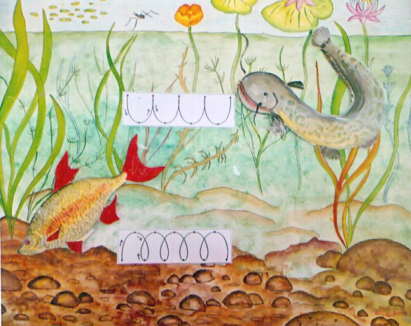

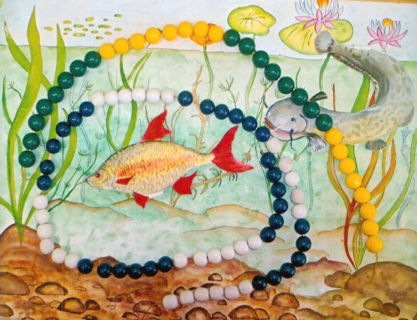
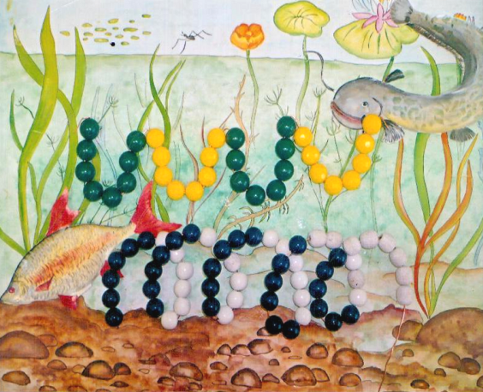

Список используемых источников

  - Афонькин С.Ю., Рудина М.С. Страна пальчиковых игр. Развивающие игры и оригами для детей и взрослых. Спб.: Кристалл, 1997.
  - Белая А.Е., Мирясова В.И. Пальчиковые игры для развития речи дошкольников. - М, 2000.
  - Венгер И.Б., Венгер А.А. Сенсорное воспитание культуры ребенка – М. Просвещение, 1988.
  - Гаврилова С.Е. Развиваем руки – чтоб учиться и писать и красиво рисовать. Ярославль. Академия развития, 1997.

